2015 – 2016 M. M. LIETUVOS MOKYKLŲ ŽAIDYNIŲ KVADRATO
(GIM. 2003 M. IR JAUNESNIŲ) MERGAIČIŲ TARPZONINIŲ VARŽYBŲ REZULTATAI
(Varžybų pavadinimas)

Šakių JKSC

(Varžybų vieta)

2016 01 22

(Varžybų data)

V A R Ž Y B Ų L E N T E L Ė

Eil. Nr. | Komandos pavadinimas | 1 | 2 | 3 | 4 | Taškai | Vieta
1. | Druskininkų „Atgimimo“ mokykla | 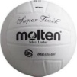 | 2:1  2 | 0:2  1 | 2:1  2 | 5 | III
2. | Alytaus Panemunės pagrindinė mokykla | 1:2  1 |  | 1:2  1 | 1:2  1 | 3 | IV
3. | Šakių Varpo mokykla | 2:0  2 | 2:1  2 |  | 0:2  1 | 5 | II
4. | Kauno r. Akademijos Ugnės Karvelis gimn. | 1:2  1 | 2:1  2 | 2:0  2 |  | 5 | I

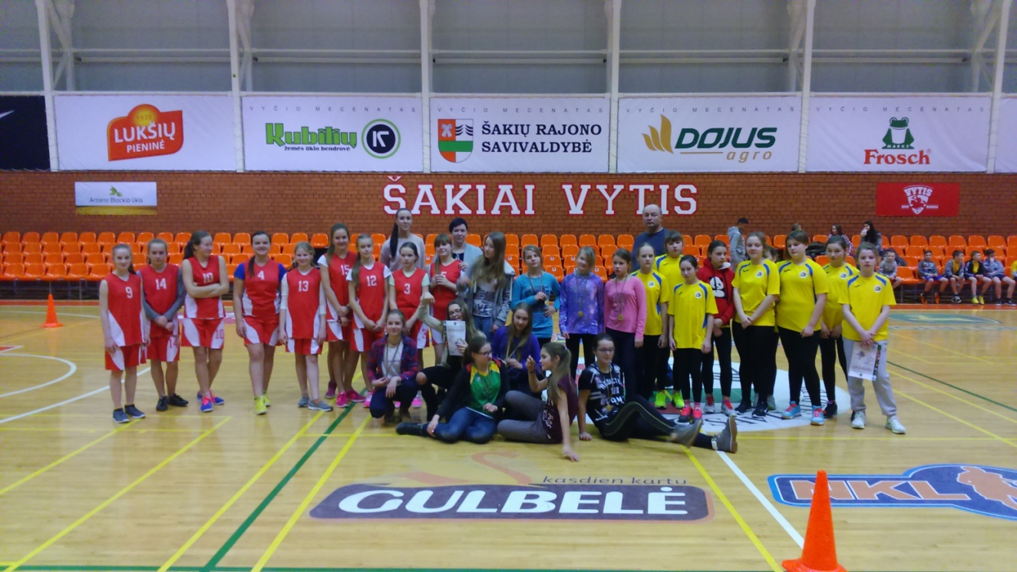

Vitas Petkūnas Rima Mozūraitienė
Vyr. teisėjas (vardas, pavardė, parašas) Vyr. sekretorius (vardas, pavardė, parašas)

